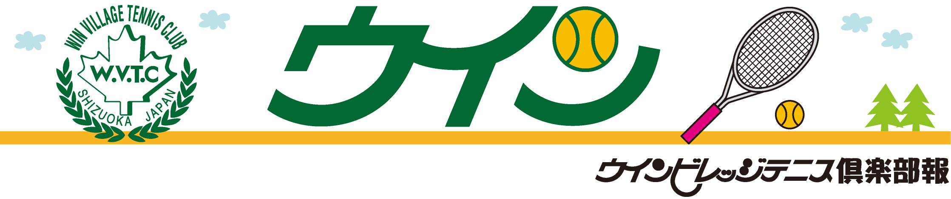

*静岡ウインビレッジテニス倶楽部*

〒４２２－８０１７静岡市駿河区大谷８８５

ＴＥＬ：０５４(２３７)２０２２

URL　http://www.winvillage-tennisclub.com

**(ღˇᴗˇ)｡O♡**私とテニス　　小寺穂香

こんにちは！昨年の３月から主にジュニアのアシスタントコーチをしています。

早くも１年が経ちました。

ウインでは小学校からずっとお世話になっていましたが、高校を卒業する時はとうとうお別れだと思っていました。しかし大学生になってからコーチとしてまた関わることができ、戸惑いや不安がありながらも嬉しい気持ちでいっぱいです。

こうやって思えるのもウインの皆さんのおかげです。

ジュニアの頃からお世話になっているコーチやメンバーの皆さん、また私がコーチやメンバーになってから出会った人や仲間たち。

長い間ここにいると時代や人は変わっていきますが、ウインの人たちの暖かさはずっと変わっていないと感じます。暖かさというのは単に優しいということだけではなく、時には厳しく叱ってもくれます。間違っていることは間違っているとちゃんと言ってくれるのです。

私もジュニアの時、挨拶や声の大きさに関しては、とても厳しく言われたのを覚えています。これも当時は何のためにやっているのか意味も分からず正直面倒くさいなと思っていたんだと思います。しかし、今になれば大事なことだと分かりますし、あの時何度も言ってくれたことに感謝の気持ちをも抱きます。そう思うと私も、今ジュニアに伝えていかなければならないことがたくさんあると思うんです。

例えばアップやクールダウン。中にはきちんとやっている子もいますが、やっていない子もたくさん見受けられます。多分面倒くさいと思ってしまうのでしょう。しかしそれは私たちが諦めずに、くどいほど何度も言う必要がありますし、最初は嫌々でもやってくれればいいと思っています。

みんなテニスが大好きで、積極的に練習している子ばかりなので、しっかりとサポートしていかなければならないと思います。

私はまだまだ未熟者ですが、何かあれば気軽に声をかけてくださいね。

いつも笑顔であふれていて暖かく迎えてくれる皆さんが大好きです♪

そして、そんな皆さんがいる、家族のようなウインが大好きです♡♡♡

これからもよろしくお願いします。

　　　　　　　編　集　後　記

今年も綺麗に藤の花が咲きました

春になる前にコートキーパー渡辺昌彦さんがしっかり剪定をしてくれたお陰です

　　　　　　内海

*表彰*　（敬称略）

***2月　　千代バレンタインミックス***

**1位トーナメント　準優勝　小山 幸希・（中村）**

**２位トーナメント　準優勝　小澤 克章・藤牧 美幸**

***3月***　***浜下杯さくらトーナメント***

**白組　　　優　勝　長島 秀道・（山田）**

**準優勝　山下 基夫・小川 容子**

***ウインビレッジシングルス選手権***

　　　　　　　　　　　　　　　男子　　　　　　　**女子**

**（アドバンス）　準優勝　矢作 慶太　　　優勝　木下 澄子**

**（レギュラー） 準優勝　大川 敏樹**

**男子月例会　　優勝**

**1月　 丹下 一平 ・前野 悦夫　　2月　木村 洋平・丹下 一平**

**3月** 　**高山 雄大 ・小林 伸之**

**シニア定例会（平成28年2月第1回開催）毎月第二水曜開催**

**優勝**

**2月　　清水 民司・台 千秋**

**3月　　清水 民司・梶 邦夫**

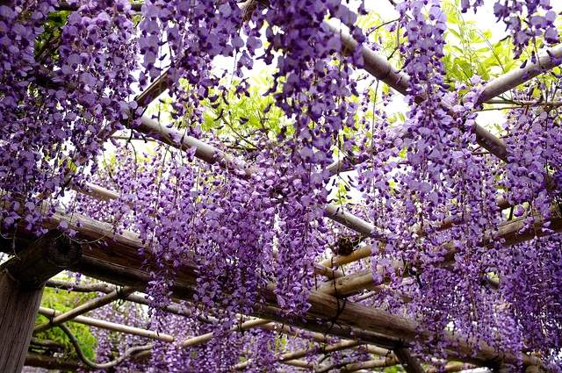

**新メンバーの紹介**　　**宜しくお願いします！**

（短　期）渡辺 和臣

（土日祝）尾崎 田

（ヤング）柳澤 翔太　　塩坂 佳美

**2016・4／Vol.２９**